**Тема «Электрооборудование систем вибрации и топливомера»**

1. Аппаратура контроля вибрации ИВ-500К.

2. Суммирующий керосиномер электрический с сигнализацией СКЭС-2027В.

**1.** Аппаратура контроля уровня вибрации **ИВ-500К** предназначена для сигнализации через табло о возрастании уровня вибрации двигателей выше допустимых значений и определения значения вибрации по показаниям приборов УК-68В левого и правого.

Состав аппаратуры контроля вибрации:

-- два указателя УК-68В;

-- двухканальный электрический блок БЭ-9Э в грузовой кабине шп1;

-- два согласующих устройства УСС-6 на потолке грузовой кабины шп4;

-- два пьезоэлектрических датчика вибрации МВ-03 на двигателе;

-- четыре светосигнальных табло «ЛЕВ ДВИГ ВИБР ПОВ», «ПРАВ ДВИГ ВИБР ПОВ», «ЛЕВ ДВИГ ВИБР ОПАСН», «ПРАВ ДВИГ ВИБР ОПАСН».

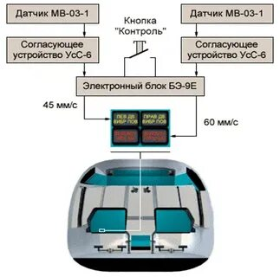

Рис 1. Состав и размещение ИВ-500 на вертолете.

Показывающий прибор **УК-68В** предназначен для определения значения вибрации. Внутри прибора смонтирован механизм магнитоэлектрической системы, принцип работы которого основан на взаимодействии тока с магнитным полем, в результате чего подвижная часть прибора с закрепленной на ее оси стрелкой поворачивается.

1

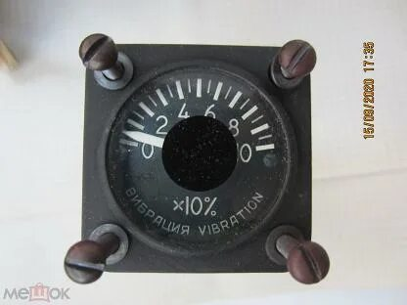

Рис 2. Указатель УК-68В.

Датчик вибрации **МВ-03** представляет собой пьезоэлектрический преобразователь, основанный на применении прямого пьезоэффекта. Пьезоэлемент в виде диска выполнен на пьезокерамике. В основании датчика имеется резьбовое отверстие в которое вворачивается винт служащий для крепления на корпусе. К контактному гнезду подключается антивибрационный кабель, который служит для соединения датчика со входом согласующего устройства.

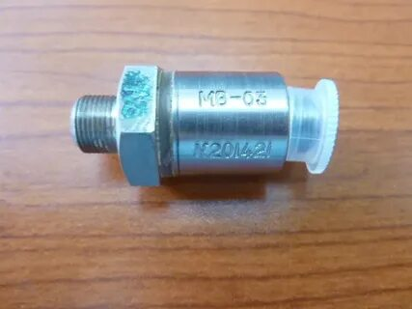

Рис 3. Датчик пьезоэлектрический МВ-03.

Устройство согласования **УСС-6** собрано по схеме катодного повторителя на лампе 6С 31Б. В кожухе блока имеется отверстие для доступа к потенциометру:

-- R3 для регулировки коэффициента передачи катодного повторителя;

-- R7 для регулировки показания стрелочного прибора при включении встроенного контроля «ВСТРОЕН. КОНТР».

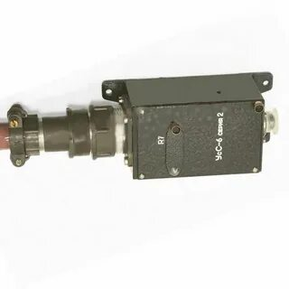

Рис 4. Устройство согласования УСС-6.

2

Электронный блок **БЭ-9Э** состоит из двух каналов усиления и блока питания, смонтированных на общем шасси.

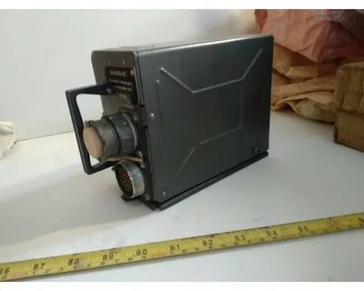

Рис 5. Блок электронный БЭ-9Э.

На лицевой панели блока расположен разъем «ВХОД – ВЫХОД», на который выведены входные и выходные сигналы электронного блока, а также питания от бортсети.

Разъем «КОНТРОЛЬ» обеспечивает проверку аппаратуры с помощью проверочной установки. На вертолете он закрыт заглушкой. Для обеспечения регулировки усиления каналов электронного блока и для регулировки уровней включения сигнализации на лицевую панель выведены регулировочные винты потенциометров, надписи которых означают:

«У» - усиление канала;

«Н» - сигнализация «ПРЕВЫШ. НОРМЫ»;

«О» - сигнализация «ОПАСНО ВИБРАЦ».

Отверстия для регулировки потенциометров закрыты планкой с надписью «НАСТР. КАНАЛОВ».

О повышении вибрации сигнализируют табло ««ЛЕВ ДВИГ ВИБР ПОВ», «ПРАВ ДВИГ ВИБР ПОВ», «ЛЕВ ДВИГ ВИБР ОПАСН», «ПРАВ ДВИГ ВИБР ОПАСН».приборной доске.

На левой боковой панели установлена кнопка «КОНТРОЛЬ ИВ-500» для контроля работоспособности аппаратуры ИВ-500К, при нажатии которой загораются лампы этих табло.

*Основные технические данные:*

-- ИВ-500К контролирует частотный диапазон 120-340Гц;

-- динамическая погрешность аппаратуры в контролируемом частотном и амплитудном диапазонах не превышает 20% от измеряемой величины;

-- уровень включения сигнализации регулируется по виброскорости от 25 до 100мм/сек;

3

-- аппаратура имеет настройку включения сигнализации на следующие уровни:

а) 45 мм/сек загораются табло «ЛЕВ ДВИГ ВИБР», «ПРАВ ДВИГ ВИБР»;

б) 60 мм/сек загораются табло «ЛЕВ ДВИГ ВЫКЛ», «ПРАВ ДВИГ ВЫКЛ»;

-- питание электронного блока от сети переменного тока 115В 400Гц;

-- потребляемый ток 0.2 А;

-- время готовности с момента включения не превышает 3 минуты;

-- продолжительность непрерывной работы 10 часов.

В аппаратуре допускается замена без подрегулировок однотипных вибродатчиков в комплекте с согласующими устройствами и электронных блоков. При замене только датчика – для согласующего устройства требуется подрегулировка коэффициента передачи согласующего устройства.

*Принцип действия:*

При воздействии механических колебаний под воздействием силы инерции груз в датчике действует на пьезоэлемент по оси поляризации и на его гранях возникает электрический заряд, пропорциональный действующей силе. Сигнал от датчика через согласующее устройство поступает на вход электронного блока, который формирует требуемые частоты и амплитудные характеристики и обеспечивает загорание ламп сигнальных табло при возрастании уровня виброскорости выше определенных заранее заданных уровней.

**2.** Суммирующий топливомер электрический с сигнализацией **СКЭС-2027В** рычажно поплавкового типа предназначен для дистанционного измерения суммирующего запаса топлива в баках в горизонтальном полете и при стоянии вертолета на 3-х точках, а также сигнализации, как при полной заправке. Так и аварийного остатка топлива в расходном баке 300 литров.

***Примечание:*** СКЭС-2027В при суммарном замере топлива в баках не учитывает емкость правого дополнительного бака. Три сигнализатора давления СД-29А предназначены для включения табло, сигнализирующих о работе топливных насосов расходного и подвесных баков.

*Комплект:*

-- указатель БЭ-09К на правой приборной доске;

-- переключатель П-8УК на правой приборной доске;

-- 5 датчиков рычажно поплавковых по одному в баке;

-- два имитатора ИДП-1дополнительных баков, подключаются в схему топливомера при снятых дополнительных баках и устанавливаются над заливными горловинами дополнительных баков.

4

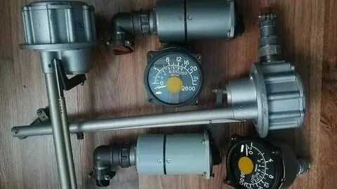

Рис 6. Комплект СКЭС-2027В.

Указатель **БЭ-09К** представляет собой вибрационно устойчивый, магнитоэлектрический логометр, показания которого отградуированы в литрах. Указатель имеет две шкалы, наружная, предназначена для отсчета при измерении суммарного запаса топлива и отградуирована от 0 до 3000 литров, с ценой деления 250 литров. Внутренняя, предназначена для измерения запаса топлива в каждом баке, отградуирована от 0 до 1000 литров с ценой деления 100 литров.

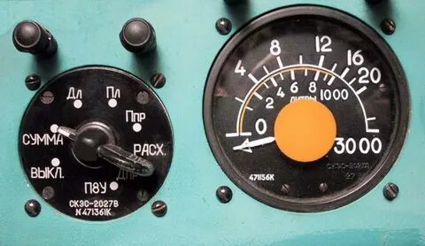

Рис 7. Указатель БЭ-09К и переключатель П-8УК.

Переключатель **П-8УК** представляет собой универсальный 2-х полюсной, щеточный переключатель. Поворотом ручки переключателя на точки соответствующих баков поочередно подключаются к указателю различные датчики или все датчики одновременно.

Датчики топливомера рычажно поплавкового типа устанавливаются в баки соответственно их маркировки.

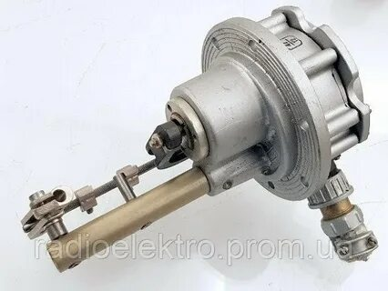

Рис 8. Датчик топливомера рычажно поплавковый.

5

Провода к датчикам подключаются к штепсельным разъемам. На колодке датчика расходного бака крепится сигнальное устройство предназначенное для сигнализации аварийного остатка топлива 300 литров.

С наружи фюзеляжа, около заправочных горловин баков установлено табло «БАК ПОЛОН» с белыми светофильтрами, включенные в схему топливомера и сигнализирующие о полной заправке баков топливом.

На правой приборной доске находится красное табло «ОСТАЛОСЬ 300л», включенное в схему топливомера и схему мигалка.

Для переключения цепи топливомера на сигнализацию о заполнении баков при заправке или на контроль за исправностью ламп «БАК ПОЛОН», на средней панели электропульта установлен переключатель «ЗАПРАВКА – КОНТРОЛЬ». Цепь питания СКЭС-2027В подключается к АКК шине через АЗС «ТОПЛИВОМЕР» на панели АЗС.